Факторы защиты

Семья как фактор риска и фактор защиты детей

от злоупотребления ПАВ
Самое раннее представление ребенка о себе, о других людях, об окружающем мире, о плохом и хорошем обеспечивается взаимодействием членов семейной системы, и семья остается важной для развития всех ее членов в любой стадии жизненного цикла.
Теория семейных систем признаёт, что употребление ПАВ подростком
- это не только его личная проблема, но и проблема семьи. Следовательно, употребление ПАВ подростком можно рассматривать как продукт семейных взаимоотношений и взаимодействий.
Сегодня мы поговорим о семье – с одной стороны, как о факторе риска, с другой, как о факторе защиты детей и подростков от злоупотребления ПАВ.

Факторы риска

Большое значение играет качество взаимоотношении между родителем и подростком: чем более дистантные, отстраненные отношения между ними, тем вероятнее отдаление ребёнка и его уход в зависимость.
Также очень важен стиль воспитания: к злоупотреблению ПАВ предрасполагают подростка как: «авторитарный» (при авторитарном стиле воспитания родители подчиняют себе ребенка: подавляют его волю, не считаются с его интересами, пересекают инициативу), так и «индифферентный» (попустительский) (такой стиль предполагает тактику невмешательства, основу которой, по сути, составляют равнодушие и незаинтересованность родителя проблемами ребёнка) типы воспитания.
Наличие в семье твердых правил поведения и разумного родительского контроля может быть защитным фактором в отношении подростковой наркомании и алкоголизации как у мальчиков, так и у девочек.
Особенно важным защитным фактором в развитии злоупотребления ПАВ являются духовно- нравственные ценности семьи: если в семье четко разграничено, что такое «хорошо» и что такое «плохо», «правильно» и «неправильно», «можно» и «нельзя», то ребенок это усваивает и руководствуется данными представлениями о жизни в своих действиях и поступках.
Также очень важна взаимная привязанность в паре родитель-ребенок, особенно важна в детском и подростковом возрасте, поскольку она, как правило, не только позволяет предупредить у подростка развитие девиантного (от- клоняющегося) поведения, но и воспитывает негативное




ГОУ ТО «Суворовская школа для обучающихся с ОВЗ»

отношение к нему. Защитное влияние оказывают гармоничные взаимоотношения не только в паре родитель-ребенок, но и в паре мать-отец (теплые, нежные, добрые отношения между родителями очень важны для того, чтобы ребенок чувствовал себя комфортно и уютно дома, в семье).
Подводя итог, можно сказать, что к семейным факто рам защиты ребёнка от злоупотребления ПАВ относят: систему позитивной семейной поддержки, позитивные взаимоотношения в семье, крепкую и стабильную привязанность всех членов семьи, приверженность семейным ценностям, религиозность, духовность.
что для Вас важны его мнение, интересы, круг общения, занятия;
прививать ребенку с детства такие духовно-нравственные ценности как любовь, доброту, честность, умение помогать другим и принимать помощь, радость от общения с близкими и родными, - ценность жизни – как своей, так и чужой;
Всё начинается с семьи
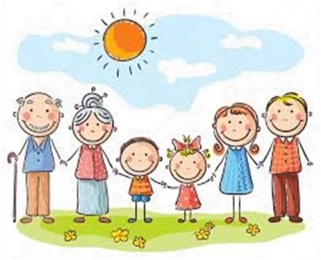
  - объяснить ребёнку, что он ценен сам по себе как личность, Важен как Человек;
  - учить ребёнка отстаивать мнение, принципы;
  - научить ребёнка говорить твердое «Нет»;
  - научить ребёнка держать свое слово, выполнять свои обещания.

Таким образом, чтобы у детей и подростков не возникало желания попробовать какой-либо вид ПАВ, родителям можно рекомендовать следующее:
наполнить время ребёнка интересными совместными занятиями;
дать ребенку почувствовать, что он
Все это будет возможно в случае, если сам родитель будет последователен в своих действиях, сам будет выполнять то, о чём говорит, показывать ребенку положительный пример, будет находиться с ребенком в тесных доверительных отношениях.
Рекомендации для родителей в рамках профилактики злоупотребления ПАВ

Педагог-психолог:
Салищева Ю.Н.

нужен Вам, что Вам с ним интересно,

